Datum jednání: | 09. 09. 2021 | Bod programu:
Číslo návrhu: | 334/ZK/21
Název bodu: | Vydání 8. aktualizace Zásad územního rozvoje Jihočeského kraje

Předkladatel: | Mgr. Bc. Antonín Krák
Zpracoval: | OREG
Vedoucí odboru: | Ing. Luboš Průcha

NÁVRH USNESENÍ

Zastupitelstvo Jihočeského kraje
  - bere na vědomí
informaci o projednání návrhu 8. aktualizace Zásad územního rozvoje Jihočeského kraje, jejím obsahu
a přípravě vydání 8. aktualizace Zásad územního rozvoje Jihočeského kraje;
  - rozhoduje
po ověření podle ustanovení § 41 odst. 2 zákona č. 183/2006 Sb., o územním plánování a stavebním řádu, ve znění pozdějších předpisů (dále jen „stavební zákon“), že návrh 8. aktualizace Zásad územního rozvoje Jihočeského kraje není v rozporu s platnou Politikou územního rozvoje České republiky, se stanovisky dotčených orgánů a se stanoviskem Ministerstva pro místní rozvoj, jako orgán příslušný podle ustanovení
§ 7 odst. 2 písm. a) stavebního zákona a v souladu s ustanoveními § 171 až 174 správního řádu o vydání
8. aktualizace Zásad územního rozvoje Jihočeského kraje;
  - ukládá
JUDr. Lukáši Glaserovi, řediteli krajského úřadu,
zajistit nabytí účinnosti 8. aktualizace Zásad územního rozvoje Jihočeského kraje, její zapsání v evidenci územně plánovací činnosti, předání příslušným úřadům dle § 164 odst. 1 stavebního zákona a zveřejnění dle § 164 odst. 2 stavebního zákona.

DŮVODOVÁ ZPRÁVA

8. aktualizace byla zahájena rozhodnutím zastupitelstva kraje ze dne 29. 4. 2021 č. usnesení 131/2021/ZK-6 o vyčlenění některých záměrů z probíhající 4. aktualizace Zásad územního rozvoje Jihočeského kraje
do samostatně probíhající 8. aktualizace.

8. aktualizací jsou řešeny záměry:
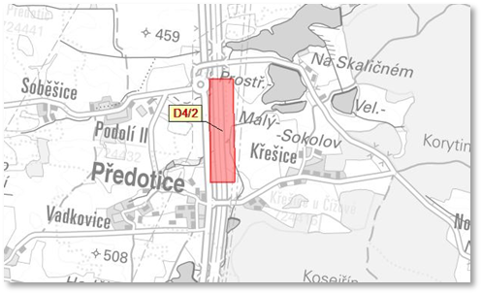D4/2 odpočívka Předotice
Doplnění odpočívky Předotice reaguje na převedení rychlostní silnice R4 na dálnici II. tř. D4 a s tím související nutnost doplnění odpočívek z důvodu zajištění dostatečných odstavných ploch pro kamionovou přepravu, čímž dojde ke zvýšení bezpečnosti dopravy na dálniční síti (reaguje na novelu zákona č. 13/1997 Sb., o pozemních komunikacích, ve znění zákona č.268/2015 Sb.
a související předpisy - Evropskou dohodu o práci osádek vozidel v mezinárodní silniční dopravě - AETR, nařízení Evropského parlamentu ES č.561/2006). Realizace záměru je ve vazbě na dostavbu dálnice D4 připravována ŘSD. Záměr D4/2 se týká území obce Předotice.
Koridor dopravní infrastruktury D4/2 byl doplněn jako nový úsek záměru D4, který je v současném znění Zásad územního rozvoje Jihočeského kraje pojmenován jako „Rychlostní silnice R4“. Jelikož však v mezidobí od vydání Zásad územního rozvoje Jihočeského do pořízení této aktualizace č. 8 došlo k novelizaci zákona č. 13/1997 Sb., o pozemních komunikacích a zákona č. 361/200 Sb., o silničním provozu, v níž byla zrušena kategorie rychlostních komunikací, bylo nezbytné spolu s doplněním nového úseku záměru záměr přejmenovat tak, aby odpovídal platným právním předpisům. Z tohoto důvodu je součástí 8. aktualizace Zásad územního rozvoje Jihočeského kraje též přejmenování záměru D4 z Rychlostní silnice R4 na Dálnici D4. Přidání nového úseku dálnice D4 s sebou přineslo též nutnost uvedení původního uceleného vymezení dálnice jako úseku č. 1 (D4/1 – územní vymezení zůstává totožné s původním záměrem R4 vymezeným v platných Zásadách územního rozvoje Jihočeského kraje) a úpravu obecného popisu záměru D4. Záměr D4/1 se týká území obcí Boudy, Čimelice, Horosedly, Lety, Mirotice, Nerestce, Rakovice.
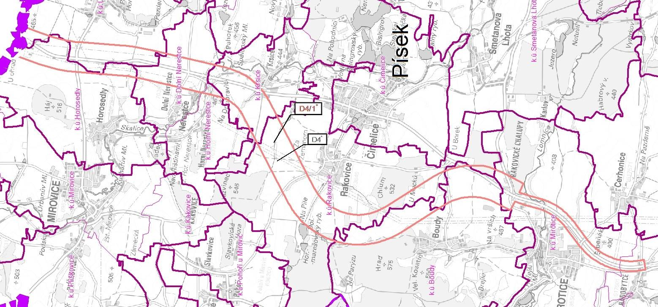

D7/9 – silnice I/20, úsek Písek – Vodňany
V platných zásadách územního rozvoje jsou úseky silnice I/20 již řešeny, nezahrnují ale úsek Písek – Vodňany. Z důvodu zajištění podmínek pro zkapacitnění silnice I/20 přestavbou do nové kategorie silnice
I. tř. a odstranění havarijního stavu nadjezdu nad železnicí Plzeň – České Budějovice na území města Protivín byl tento úsek doplněn. Realizace záměru je připravována ŘSD. Záměr se týká území obcí Písek, Protivín a Vodňany.

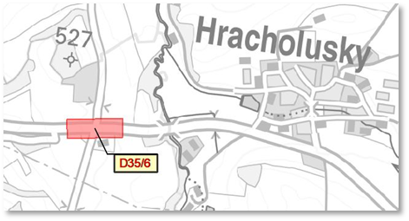D35/6 - silnice II/145 Vitějovice
Záměr 35/6 v sobě nese úpravu křižovatky na silnici II/145 známé jako Stopařka. Vymezen byl z důvodu ochrany veřejného zájmu v oblasti ochrany veřejného zdraví na nejvýznamnější silnici napojující okres Prachatice a České Budějovice, neboť se jedná o výrazně nehodovou křižovatku (37 dopravních nehod v posledních 10 letech). Úprava této křižovatky je připravována Jihočeským krajem. Záměr se týká území obce Vitějovice.
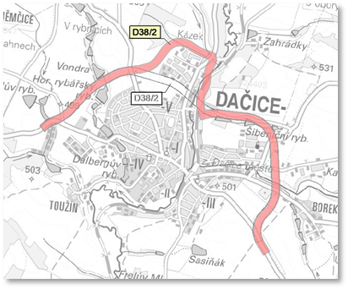D38/2 – přeložka Dačice
Trasa koridoru pro obchvat Dačic byla změněna oproti původně vymezenému koridoru z důvodu nalezení nové (nejen po technické stránce) realizovatelné varianty trasy. Obchvat Dačic je dlouhodobě připravovanou investicí Jihočeského kraje. Nyní je tento záměr již ve fázi investiční přípravy a řeší dlouhodobě nevyhovující dopravní situaci ve městě Dačice. Záměr se týká území města Dačice.

Všechny 4 výše jmenované záměry byly před jejich vyčleněním do 8. aktualizace součástí 4. aktualizace Zásad územního rozvoje Jihočeského kraje, byť záměr D7/9 (v rozhodnutí o pořízení označen D89/20 – podrobné zdůvodnění změny kódu je součástí vlastního odůvodnění aktualizace č. 8) byl do 4. aktualizace Zásad územního rozvoje Jihočeského kraje doplněn až na základě vyhodnocení výsledků společného jednání a obdržených požadavků Ministerstva dopravy v rámci přípravy návrhu 4. aktualizace pro veřejné projednání. Do fáze přípravy návrhu pro veřejné projednání tak probíhal proces pořízení 8. aktualizace
v rámci 4. aktualizace (v průběhu zveřejnění návrhu 4. aktualizace byla k záměru D4/2 uplatněna jedna připomínka obce Předotice – její vypořádání je uvedeno v kapitole 12 odůvodnění 8. aktualizace).

Ministerstvem životního prostředí bylo podle § 10g zákona č. 100/2001 Sb., o posuzování vlivů na životní prostředí a o změně některých souvisejících zákonů (zákon o posuzování vlivů na životní prostředí), ve znění pozdějších předpisů, vydáno dne 11. 6. 2021 pod č. j. MZP/2021/710/2731 souhlasné stanovisko
k návrhu koncepce 4. aktualizace Zásad územního rozvoje Jihočeského kraje, tedy i k záměrům vyčleněným do samostatné aktualizace č. 8.

Stanovisko Ministerstva pro místní rozvoj k návrhu 4. aktualizace Zásad územního rozvoje Jihočeského kraje podle § 37 odst. 8 stavebního zákona, tedy i k záměrům vyčleněným do samostatné aktualizace č. 8, bylo vydáno dne 4. 5. 2021 pod čj. MMR-40246/2021-81 se závěrem, že byly shledány nedostatky
z hledisek uvedených v § 37 odst. 8 stavebního zákona. Tyto nedostatky se týkaly záměru P15 vymezeného Politikou územního rozvoje ČR a skutečnosti, že nebyly nabídnuty konzultace sousedním státům, přestože byla vymezena plocha těžby v blízkosti hranic s Rakouskem. Uvedené nedostatky nesouvisely se záměry řešenými, resp. vyčleněnými do aktualizace č. 8. Potvrzení o odstranění nedostatků bylo ze strany Ministerstva pro místní rozvoj vydáno dne 22. 6. 2021 pod č.j. MMR 55032/2021-81.

Veřejné projednání 8. aktualizace Zásad územního rozvoje Jihočeského kraje s obcemi a veřejností se konalo dne 16. 7. 2021.
Krajský úřad Jihočeského kraje vyhodnotil podle § 39 odst. 4 stavebního zákona výsledky projednání
8. aktualizace Zásad územního rozvoje Jihočeského kraje.
V rámci veřejného projednání byla k návrhu 8. aktualizace Zásad územního rozvoje Jihočeského kraje uplatněna stanoviska dotčených orgánů, z nichž dvě obsahovala požadavky na úpravu odůvodnění
8. aktualizace. Tato uplatněná stanoviska dotčených orgánů byla dohodnuta a odůvodnění 8. aktualizace bylo upraveno (bez vlivu na věcné řešení 8. aktualizace).
V rámci veřejného projednání nebyly k návrhu 8. aktualizace Zásad územního rozvoje Jihočeského kraje uplatněny žádné připomínky ani námitky.
Vzhledem ke skutečnosti, že nebyla uplatněna žádná námitka ani připomínka není nutné rozesílat dotčeným orgánům návrh rozhodnutí o námitkách a návrh vypořádání připomínek a po vypořádání obdržených stanovisek je možno přistoupit k vydání 8. aktualizace.
Krajský úřad proto přezkoumal v souladu s ustanovením § 40 odst. 1 stavebního zákona návrh
8. aktualizace Zásad územního rozvoje Jihočeského kraje z hledisek uvedených v tomto ustanovení
a konstatoval, že 8. aktualizace Zásad územního rozvoje Jihočeského kraje je zpracována v souladu
s politikou územního rozvoje, s cíli a úkoly územního plánování, s požadavky stavebního zákona i jeho prováděcích předpisů a taktéž s požadavky zvláštních právních předpisů a s požadavky dotčených orgánů.

K vydání zásad územního rozvoje i jejich aktualizace je podle § 7 odst. 2 písm. a) stavebního zákona příslušné zastupitelstvo kraje. Protože byly splněny všechny zákonné podmínky pro předložení
8. aktualizace Zásad územního rozvoje Jihočeského kraje k jejich vydání Zastupitelstvem Jihočeského kraje může být návrh v souladu s ustanovením § 41 odst. 1 stavebního zákona předložen zastupitelstvu kraje k rozhodnutí o vydání na jednání dne 9. 9. 2021.

Návrh 8. aktualizace Zásad územního rozvoje Jihočeského kraje je k dispozici na:
http://www.geoportal.kraj-jihocesky.gov.cz/portal/up/kraj

Finanční nároky a krytí: ORJ 06, §3635, pol. 6119 – bez nároku na rozpočet kraje

Vyjádření správce rozpočtu: nebylo vyžádáno

Návrh projednán (stanoviska): návrh projednán v Radě Jihočeského kraje, rada usnesením 966/2021/RK-23
ze dne 25. srpna 2021 doporučila 8. aktualizaci Zásad územního rozvoje Jihočeského kraje k vydání; předáno k projednání Hospodářskému výboru

PŘÍLOHY: bez příloh

Zodpovídá: vedoucí OREG – Ing. Luboš Průcha

Termín kontroly: 31. 12. 2021
Termín splnění: 31. 12. 2021

